配置之前，安装的keil软件要安装在默认的工作目录。不要改动。

进入文件夹：“工具\M0相关”
1.首先安装其中“USB串口驱动”夹中的USB转串口驱动程序：
双击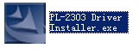，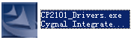默认安装即可。
（如果需要重启重启）

2.安装“CoLink”夹中coclink驱动程序。

安装ColinkExUsbDriver-1.1.1.exe，双击运行，选择默认路径。
然后再安装colink驱动。
如果配备的FS_ClLink是 V1.0 要安装 CoMDKPlugin-1.3.1.exe 驱动
如果配备的FS_ClLink是 V2.0 要安装 CoMDKPlugin-1.3.2.exe 驱动
默认安装即可。

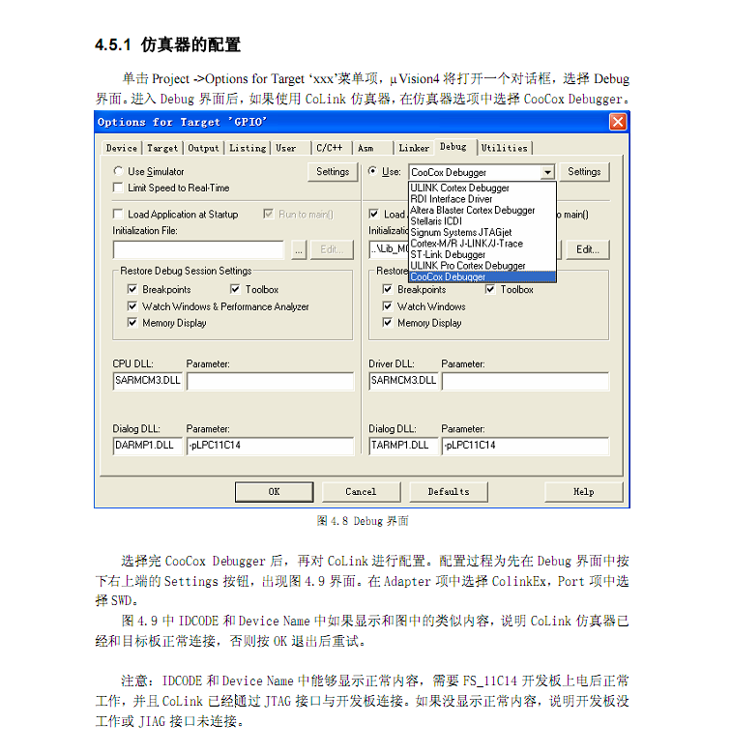
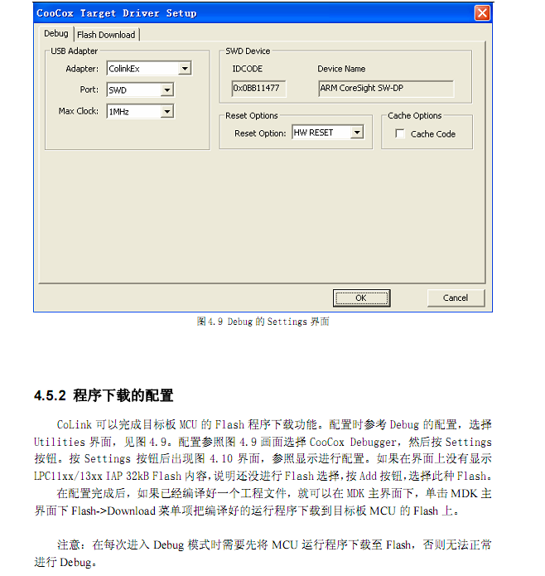
详情可以参考colink驱动程序文件夹里的开发板用户手册。

至此，可以烧写程序到M0开发板上了。

Zigbee的详细配置：

- 开发板上zigbee模块设置：
将“工具\M0相关”文件夹里面的“M0ZigBee配置前需要下载的程序”如：“v4.0\实验_Full\Full V2.33”烧写到开发板中。（更加开发板的不同可以采用v3.0版本）

重启开发板，将USB数据线直接连接在开发板的USB—UART上，另一端连接pc机，然后用方向键选择到zigbee选项，进入zigbee，然后选择turn on other fan
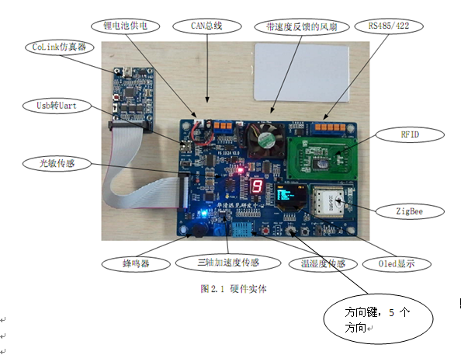
进入文件夹：“工具\M0相关”，安装“Zigbee配置软件”夹里的“ZigbeeCfg_V1.07.exe”

然后打开zigbee配置软件 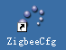，点击重新扫描，这时候在本地串口选项下拉菜单里会有对应的com，点击下面的打开串口，然后点击测试设备类型，如果出现如下图则检测成功。
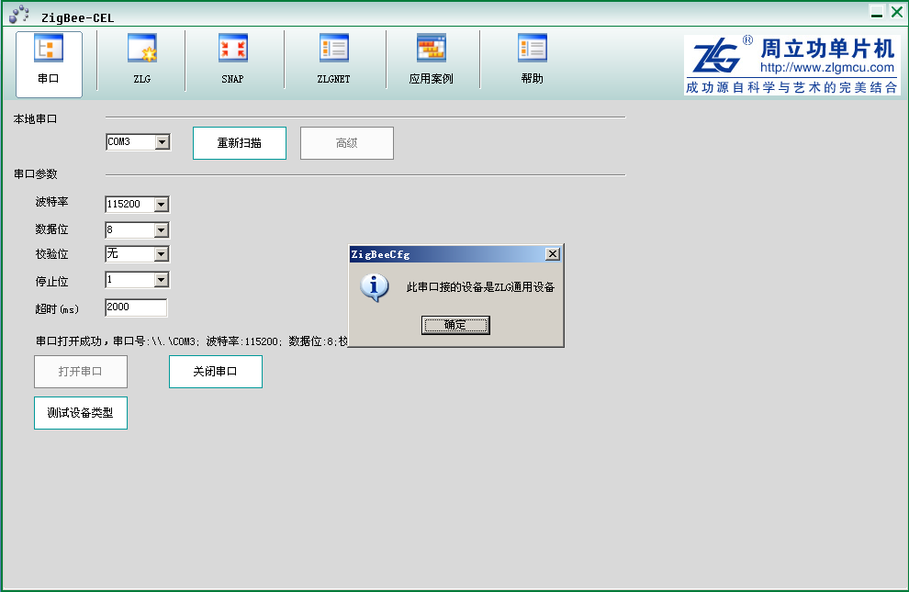

然后点击ZIG

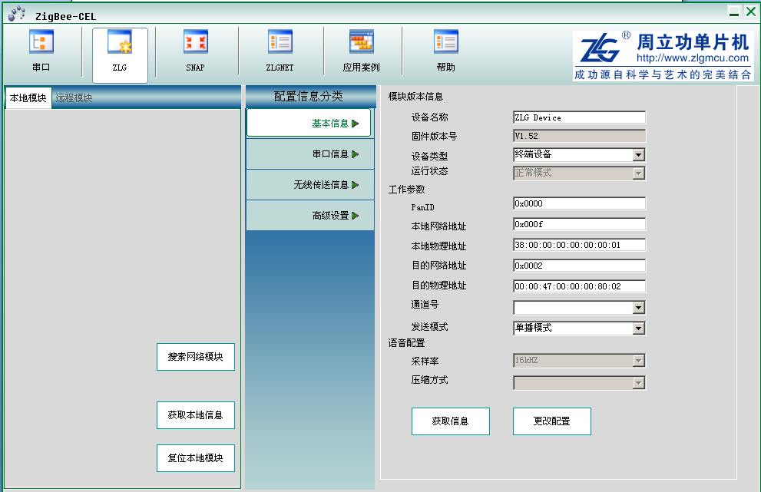
然后点击获取信息，

开始配置工作参数：
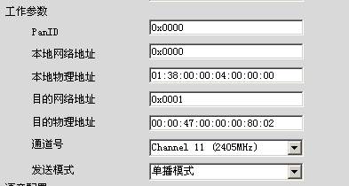
这个参数一定要和独立的zigbee模块里面的参数配对。

即板子上的本地网络地址就是独立的zigbee模块里面的目的网络地址。
通道号要选一致，PanID也要一致。配置完以后要点击更改配置。会弹出输入密码：88888
到此zigbee配置完成。如果不能修改则先要配置独立的zigbee模块，配置完成后不要将软件关掉，然后在配置开发板的zigbee模块，那么就能修改里面的工作参数。

将开发板重启，然后将独立的zigbee用USB线连接到电脑主机上。会发现板子上的zigbee处的发送数据的led灯一直在闪，而独立的zigbee模块的接受数据的led灯会一直再闪。

Zigbee配置完成后就可以随意的烧写自己的程序到开发板上了。在程序中调用写zigbee的函数就可以将数据发送出去，此时 独立的zigbee模块就可以接收到开发板上发过来的信息。

